BILAG 3 – NORGE DIGITALT 2026

AVVIK FRA DEN ORDINÆRE BRUKSRETTEN
og/eller
ANDRE SPESIELLE AVTALEFORHOLD
<<Partens navn>>

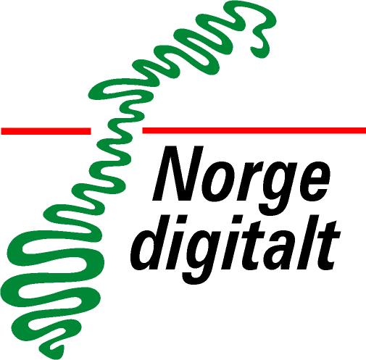

Avvik fra den ordinære bruksretten mm

1.1 Begrensninger/restriksjoner på bruk av datasett og tjenester
Følgende begrensinger/restriksjoner gjelder for alle Norge digitalt-parter ved bruk av <<partens>> data, tjenester og applikasjoner:

1.2 Utvidelser i bruken av data og tjenester

<<Parten>> har godkjent følgende utvidelser for sine data (Lisenstype):

Eventuelle krav om kildehenvisning og merking

Eventuelle krav om kildehenvisning og merking av data skal framgå av dette punkt jf generelle vilkår, del II, til kap. 5 Kildehenvisning.

Spesielle avtaleforhold

